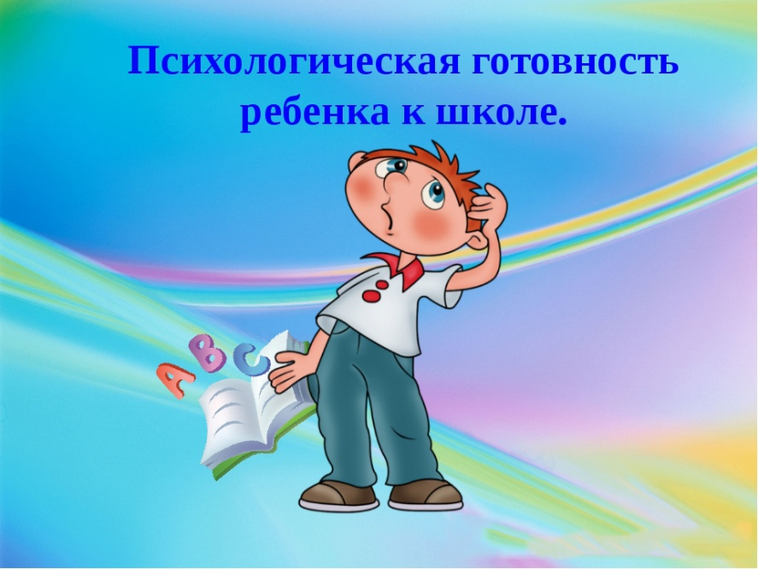

В жизни любого ребенка рано или поздно наступает момент, когда пора поступать в школу. Будущий первоклассник еще не знает, что его ждет. Беззаботность, беспечность и погруженность в игру сменятся множеством ограничений, обязанностей и требований. Теперь придется каждый день ходить на занятия, выполнять домашние задания.
Некоторые родители под готовностью к школе понимают только умение ребенка читать, считать. Однако готовность к школе —это и физическая, и нравственная, и психологическая, и мыслительная готовность к обучению.
Что же тогда такое психологическая готовность к школе и можно ли ее сформировать?
Под психологической готовностью к школьному обучению понимается необходимый и достаточный уровень психического развития ребенка для освоения школьной учебной программы в условиях обучения в коллективе сверстников. Необходимый и достаточный уровень актуального развития должен быть таким, чтобы программа обучения попадала в «зону ближайшего развития» ребенка. Зона ближайшего развития определяется тем, чего ребенок может достичь в сотрудничестве со взрослым, тогда как без помощи взрослого он этого выполнить пока еще не может. Сотрудничество при этом понимается очень широко: от наводящего вопроса до прямого показа решения задачи. Причем обучение плодотворно, только в том случае, если оно попадает в зону ближайшего развития ребенка.
Если актуальный уровень психического развития ребенка такой, что его зона ближайшего развития ниже той, которая требуется для освоения учебной программы в школе, то ребенок считается психологически не готовым к школьному обучению, так как в результате несоответствия его зоны ближайшего развития требуемой он не может усвоить программный материал и сразу попадает в разряд отстающих учеников.
Психологическая готовность к школе - это комплексный показатель, позволяющий прогнозировать успешность или неуспешность обучения первоклассника.
Психологический аспект, включает в себя три компонента: интеллектуальная готовность, личностная и социальная, эмоционально-волевая.
1. Интеллектуальная готовность к школе означает:
- к первому классу у ребенка должен быть запас определенных знаний (речь о них пойдет ниже);
- он доложен ориентироваться в пространстве, то есть знать, как пройти в школу и обратно, до магазина и так далее;
- ребенок должен стремиться к получению новых знаний, то есть он должен быть любознателен;
- должны соответствовать возрасту развитие памяти, речи, мышления.
2. Личностная и социальная готовность подразумевает следующее:
- ребенок должен быть коммуникабельным, то есть уметь общаться со сверстниками и взрослыми; в общении не должно проявляться агрессии, а при ссоре с другим ребенком должен уметь оценивать и искать выход из проблемной ситуации; ребенок должен понимать и признавать авторитет взрослых;
- толерантность; это означает, что ребенок должен адекватно реагировать на конструктивные замечания взрослых и сверстников;
- нравственное развитие, ребенок должен понимать, что хорошо, а что – плохо;
-ребенок должен принимать поставленную педагогом задачу, внимательно выслушивая, уточняя неясные моменты, а после выполнения он должен адекватно оценивать свою работу, признавать свои ошибки, если таковые имеются.
3. Эмоционально-волевая готовность ребенка к школе предполагает:
- понимание ребенком, почему он идет в школу, важность обучения;
- наличие интереса к учению и получению новых знаний;
- способность ребенка выполнять задание, которое ему не совсем по душе, но этого требует учебная программа;
- усидчивость – способность в течение определенного времени внимательно слушать взрослого и выполнять задания, не отвлекаясь на посторонние предметы и дела.
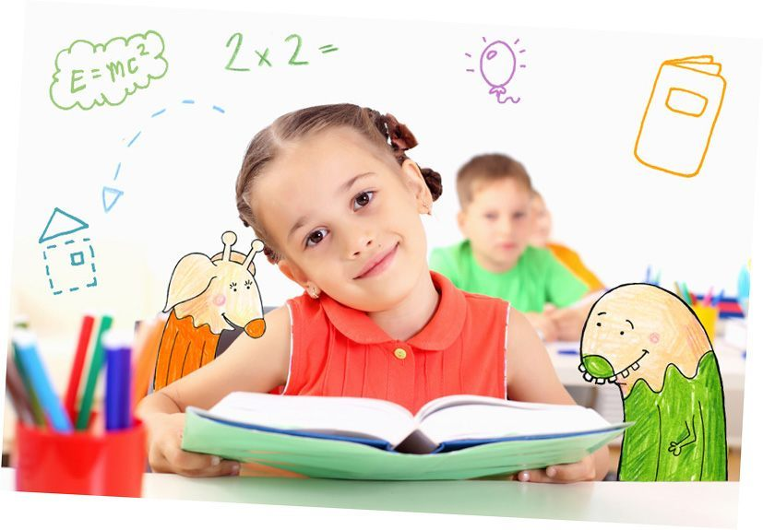

Рекомендации психолога.
-Избегайте чрезмерных требований. Не спрашивайте с ребенка всё и сразу. Ваши требования должны соответствовать уровню развития его навыков и познавательных способностей. Не забывайте, что такие важные и нужные качества, как прилежание, аккуратность, ответственность, не формируются сразу. Ребенок пока еще учится управлять собой, организовывать свою деятельность и очень нуждается в поддержке, понимании и одобрении со стороны взрослых. Задача пап и мам —запастись терпением и помочь ребенку.
-Право на ошибку. Важно, чтобы ребенок не боялся ошибаться. Если у него что-то не получается, не ругайте. Иначе он будет бояться ошибиться, поверит в то, что ничего не может. Даже взрослому, когда он учиться чему-то новому, не все сразу удается. Если заметили ошибку, обратите внимание ребенка на нее и предложите исправить. И обязательно хвалите. Хвалите за каждый, даже совсем крошечный успех.
-Не думайте за ребенка. Помогая ребенку выполнять задание, не вмешивайтесь во все, что он делает. Иначе он начнет думать, что не способен справиться с заданием самостоятельно. Не думайте и не решайте за него, иначе он очень быстро поймет, что ему незачем заниматься, родители все равно помогут все решить.
-Не пропустите первые трудности. Обращайте внимание на любые трудности своего ребенка и по мере необходимости обращайтесь к специалистам. Если у ребенка есть проблемы со здоровьем, обязательно займитесь лечением, так как будущие учебные нагрузки могут существенно ухудшить состояние ребенка. Если вас что-то беспокоит в поведении, не стесняйтесь, обращайтесь за помощью и советом к психологу. Если у ребенка проблемы с речью, посетите логопеда.
-Устраивайте праздники. Обязательно устраивайте маленькие праздники. Повод для этого придумать совсем не сложно. Радуйтесь его успехам. Пусть у вас и вашего ребенка будет хорошее настроение

